О.О.Гончар1, І.М. Гончаренко1,2 (Times New Roman, Bold, 10 pt, по центру)

НАЗВА ВЕЛИКИМИ ЛІТЕРАМИ (TIMES NEW ROMAN, BOLD, 10 pt, ПО ЦЕНТРУ, ДО 12 СЛІВ)

1Інститут механіки ім. С.П.Тимошенка НАНУ,  
вул. П.Нестерова, 3, 03057, Київ, Україна;  
e-mail: [email@inmech.kyiv.ua](mailto:email@inmech.kyiv.ua) (Times New Roman, Italic, 10 pt, по центру)

2Національний технічний університет України  
«Київський політехнічний інститут ім. Ігоря Сікорського»,  
просп. Берестейський, 37, 03056, Київ, Україна

Основний текст набирати шрифтом TimesNewRoman, 10 pt, вирівнювання по ширині, відступ першого рядка всіх абзаців, починаючи з першого – 0,6 см. Обсяг тез — 1-3 повні сторінки, набрані через один інтервал в текстовому редакторі. Для формул, набраних у редакторі MathType слід використовувати параметри цього шаблона:

 (1)

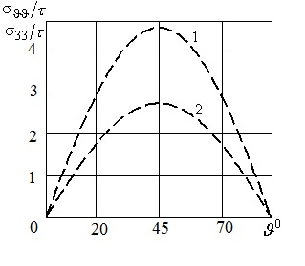 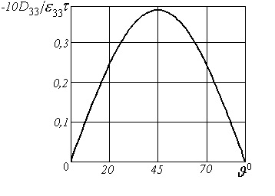

*а б*

*Рис.1.*

Для растрових рисунків слід використовувати роздільну здатність не менше 300 точок на дюйм (dpi). Всі пояснення до рисунків слід вносити в текст.

КЛЮЧОВІ СЛОВА: ключові слова. (не більше 2-х рядків, TimesNewRoman, 8,5 pt)

Список літератури подається в кінці тез в алфавітному порядку (TimesNewRoman, 8,5 pt). Джерела, опубліковані латиницею, наводяться за алфавітом після джерел, виданих кирилицею. Посилання на цитовані джерела повинні бути вказані в тексті у квадратних дужках (наприклад, [2, 11 – 13]). Приклади представлення основних типів джерел наведені нижче.

1. Guz A.N. For the 100th Anniversary of the S. P. Timoshenko Institute of Mechanics of the National Academy of Sciences of Ukraine (NASU) // Int. Appl. Mech. – 2018. – **54**, N 1. – P. 3 – 33.

2. Guz I.A., Rodger A.A., Guz A.N., Rushchitsky J.J. Predicting the properties of nanocomposites with brush-like reinforcement // Carbon Nano Tubes New Engineering Technologies: Abstracts of the Int. Conf. CNTNET 07, University of Cambridge, Trinity College, United Kingdom. (Cambridge, 10-12 September 2007). – Cambridge, 2007. – P.29.

3. Timoshenko S.P., Gere J.M. Mechanics of Materials. – New York: Van Nostrand Reinhold Company, 1972. – 670 p.

**O.O.Gonchar1, I.M. Goncharenko1,2 (Times New Roman, Bold, 9 pt, centered)**

**TITLE IN CAPITAL LETTERS (TIMES NEW ROMAN, BOLD, 9 PT, CENTERED)**

*1 S.P. Timoshenko Institute of Mechanics of the National Academy of Sciences,*

*P. Nesterov Str., 3, 03057, Kyiv, Ukraine;*

*e-mail: email@inmech.kyiv.ua (Times New Roman, Italic, 9 pt, centered)*

*2 National Technical University of Ukraine "Igor Sikorsky Kyiv Polytechnic Institute",*

*Beresteyskyi Ave. 37, 03056, Kyiv, Ukraine*

The text of English annotation should be typed in Times New Roman font, 9 pt, with indentation 0.6 cm. The annotation should not exceed 5 lines.